様式 ２－①

平成29年4月6日
保護者の方へ

（施設名） きよめこども園
（施設長名）沖田 秀子

生活管理指導表の提出について（お願い）

本園では、食物アレルギーがあり、保育所等での生活において管理や配慮が必要なお子さまに、より健康で安心できる保育所生活を送ることができるための対応を、保護者の方と一緒に考えていきたいと思っております。
その適切な管理や配慮を行うためには、主治医の診断に基づいた情報を把握する必要があ
ります。
つきましては、別添の「生活管理指導表の提出について（お願い）」を参考に主治医の方から「保育所等生活管理指導表」を記入していただいたのち、本園へご提出していただきますよう、よろしくお願いします。

保育所等生活管理指導表の記載方法について
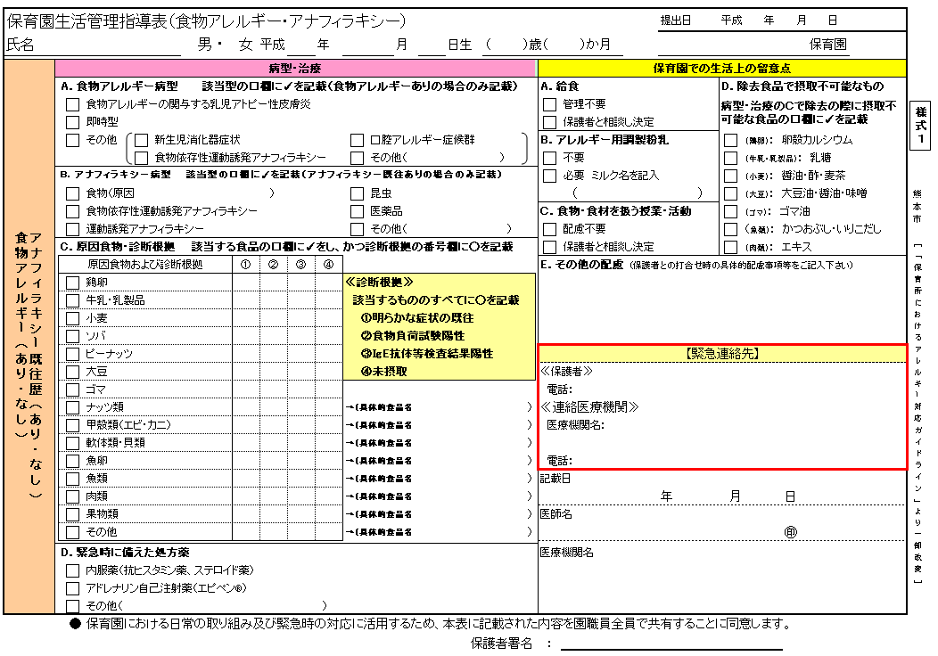
①
②
④
⑥
③

①～⑥は、主治医の先生にご記入いただく項目です。

≪保護者の方へ≫
⑦緊急時の対応のため、本表に記載された情報を全職員で共有する必要があります。同意していただける場合は、保護者の署名を自筆でお願いします。

